Introdução

Este write-up é referente a máquina <NOME_DA_MÁQUINA>. Se a máquina foi baseada em um pentest real, isso deve estar explícito nessa seção. Caso precise de suporte, favor abrir um ticket no canal de suporte no servidor do Discord.

Reconhecimento
Esta seção do documento tem como objetivo descrever a etapa de recon, com enumeração de portas abertas, fuzzing, mapeamento de acessos com usuário convidado ou sem autenticação.

Todo comando realizado deve utilizar o elemento de Bloco de código, contendo o comando para que fique fácil para o usuário copiar. Não há necessidade de colocar bloco de código com o resultado do comando, apenas com o comando realizado.

echo "exemplo de comando"

Toda etapa relevante realizada deve ser acompanhada de uma figura (screenshot), que deve possuir moldura (borda preta de 2 pt) e legenda. Caso precise redimensionar a figura, é importante fazer pela sua diagonal, evitando que ela perca a formatação. É importante se atentar a fonte e ao tamanho utilizados:

- Para títulos, usar a formatação de Título 1, ao lado esquerdo da seleção de fonte. O título deve ter sua fonte alterada para IBM Plex Sans Seminegrito com tamanho 18.
- Para textos e descrições, usar a formatação Texto normal, ao lado esquerdo da seleção de fonte. O texto deve ter sua fonte alterada para IBM Plex Sans Normal.
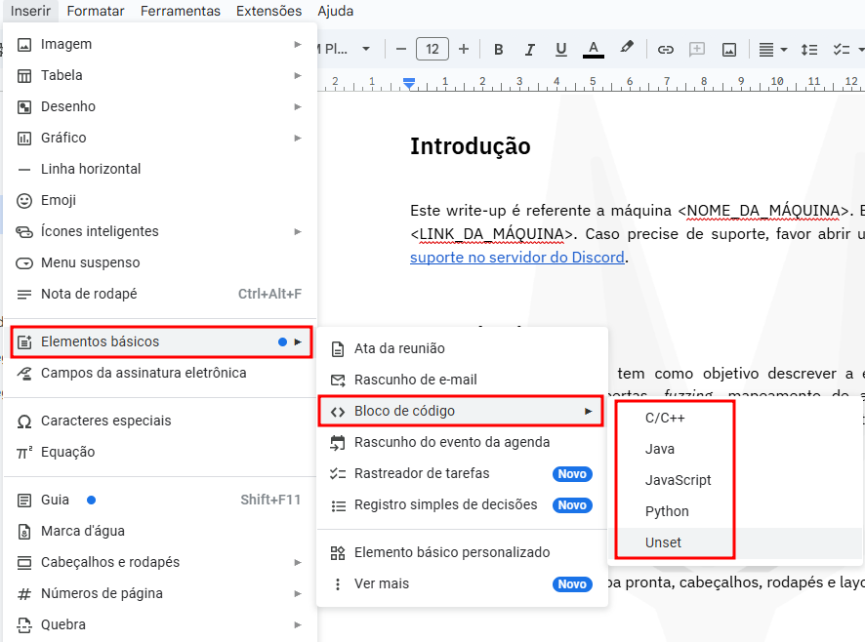
Figura 1 - Inserindo elemento de bloco de código

Exploração - obtendo a user flag
Esta seção deve conter os passos de exploração das vulnerabilidades identificadas na etapa anterior e deve finalizar com a obtenção da flag de usuário. Entretanto a flag deve estar ofuscada, não permitindo que o usuário leia ou copie diretamente, forçando ele a reproduzir o ataque.

Todo comando realizado deve utilizar o elemento de Bloco de código, contendo o comando para que fique fácil para o usuário copiar. Não há necessidade de colocar bloco de código com o resultado do comando, apenas com o comando realizado.

echo "exemplo de comando"
Toda etapa relevante realizada deve ser acompanhada de uma figura (screenshot), que deve possuir moldura (borda preta de 2 pt) e legenda.


Figura 2 - Inserindo elemento de bloco de código

Movimentação lateral (opcional)
Esta seção é opcional e deve conter os passos de movimentação lateral para um usuário com mais permissões ou quando o CTF envolve uma etapa intermediária, como escapar de um container.

Todo comando realizado deve utilizar o elemento de Bloco de código, contendo o comando para que fique fácil para o usuário copiar. Não há necessidade de colocar bloco de código com o resultado do comando, apenas com o comando realizado.

echo "exemplo de comando"
Toda etapa relevante realizada deve ser acompanhada de uma figura (screenshot), que deve possuir moldura (borda preta de 2 pt) e legenda.


Figura 3 - Inserindo elemento de bloco de código

Escalação de privilégio - obtendo a root flag
Esta seção deve conter os passos de exploração das vulnerabilidades de escalação de privilégio e deve finalizar com a obtenção da flag de root. Entretanto a flag deve estar ofuscada, não permitindo que o usuário leia ou copie diretamente, forçando ele a reproduzir o ataque.

Todo comando realizado deve utilizar o elemento de Bloco de código, contendo o comando para que fique fácil para o usuário copiar. Não há necessidade de colocar bloco de código com o resultado do comando, apenas com o comando realizado.

echo "exemplo de comando"
Toda etapa relevante realizada deve ser acompanhada de uma figura (screenshot), que deve possuir moldura (borda preta de 2 pt) e legenda.


Figura 4 - Inserindo elemento de bloco de código

Write-Up Protobuf

Write-up protobuf

#

#

Hacking Club é uma plataforma para aprender segurança cibernética, um recurso incrível se você não sabe por onde começar. Além das máquinas vulneráveis, você tem acesso a aulas e desafios para praticar suas habilidades e acesso a uma comunidade exclusiva para jogar e se desafiar.

A melhor parte do Hacking Club é que ele é muito prático. Se você é novo em hacking, experimente

##

##

Como primeiro passo precisamos saber quais serviços estão sendo executados nos bastidores e quais portas estão abertas. Então, vamos usar uma ferramenta chamada nmap.

Ports:

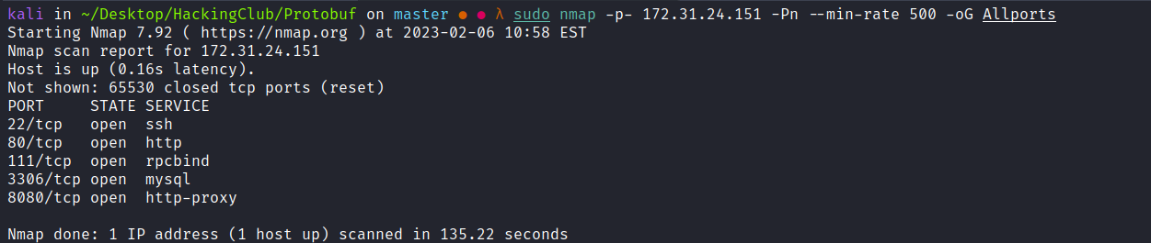

Podemos começar dando uma olhada na aplicação web que está sendo executada na porta 80:

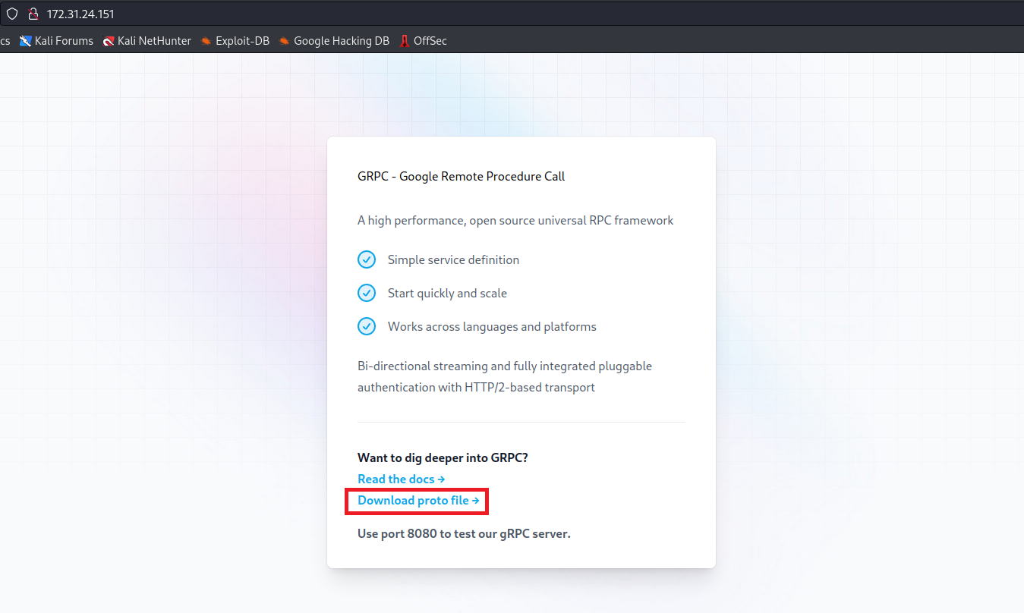

Podemos fazer o download do arquivo user.proto para podermos interagir com o gRPC que está sendo executado na porta 8080.

O que é gRPC?

Antes de falar sobre gRPC, precisamos saber o que é o RPC. Para não misturar os assuntos e conceitos, RPC é a definição de um protocolo para executar procedimentos em outros computadores em rede, e não cabe ao RPC especificar como a mensagem é enviada de um processo para o outro.

O gRPC é um framework do Google que implementa RPC.

Para podermos interagir com o gRPC podemos utilizar a ferramenta Bloomrpc:

[https://github.com/bloomrpc/bloomrpc](https://github.com/bloomrpc/bloomrpc)

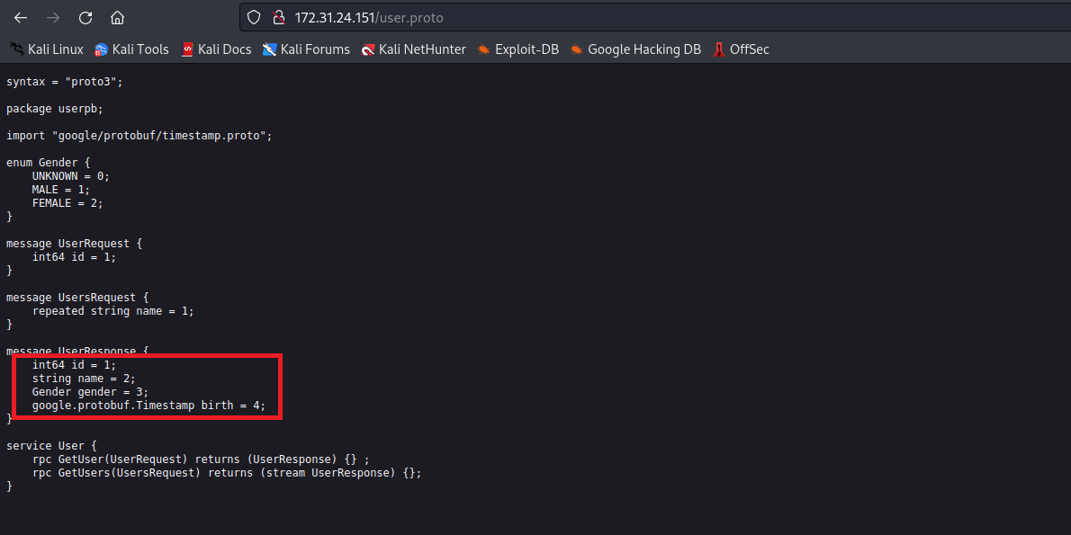

Podemos utilizar esses 4 parâmetros acima, mas iremos focar apenas no parâmetro name.

Após fazermos uma requisição passando o parâmetro name, recebemos um erro, o qual nós diz que devemos passar o valor em um array:

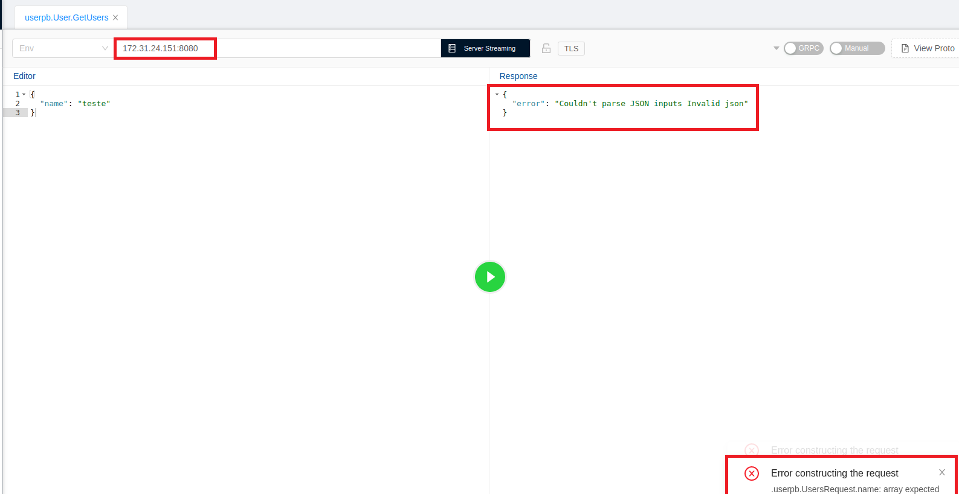

Após passarmos o valor do parâmetro name e acrescentarmos aspas simples, recebemos um erro de sintaxe SQL:

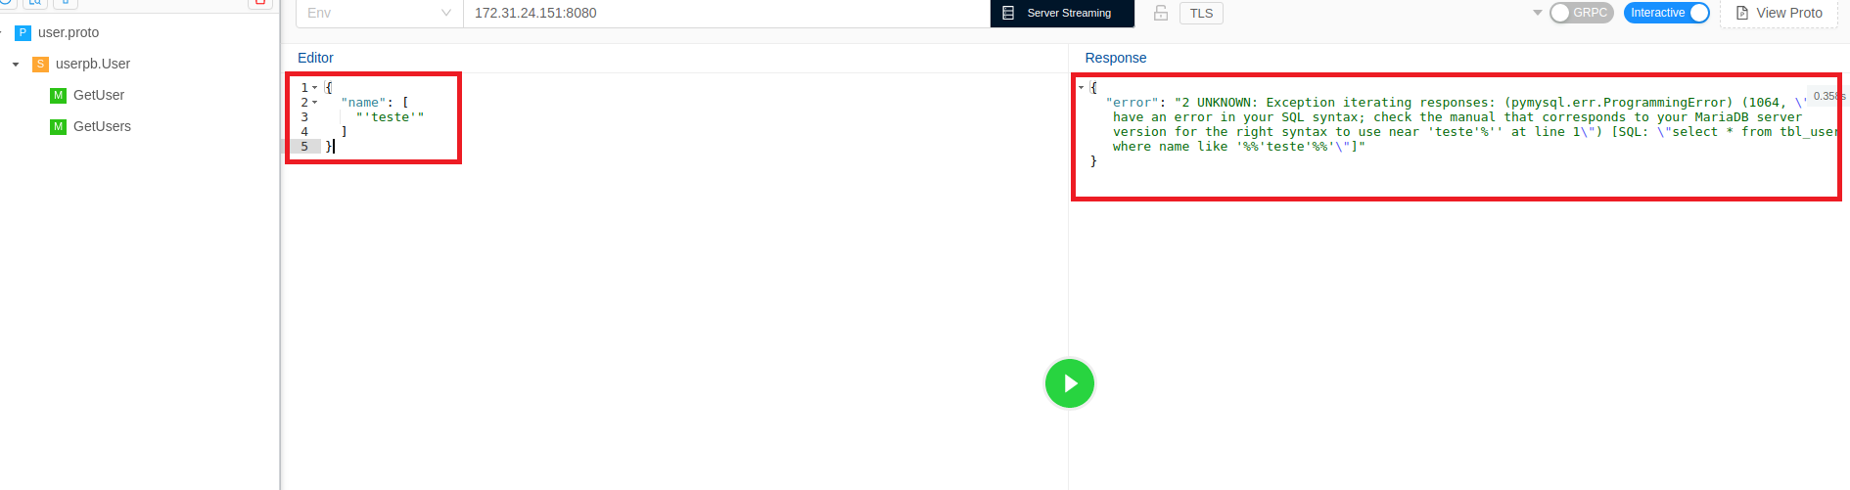

Sabendo que temos um SQL injection, podemos identificar rapidamente a quantidade de colunas:

Após executar as payloads acima, conseguimos identificar com sucesso a quantidade de colunas, que são 4:

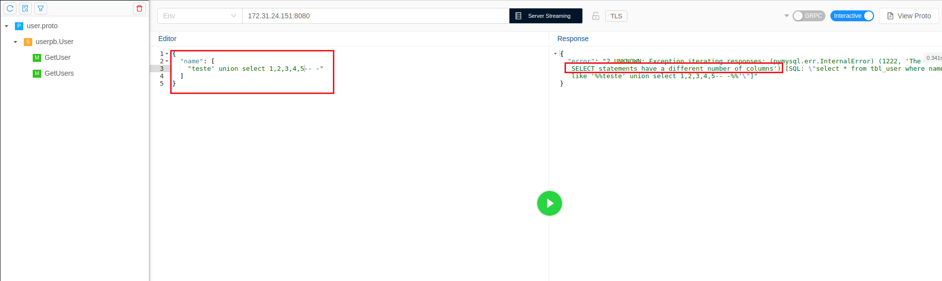

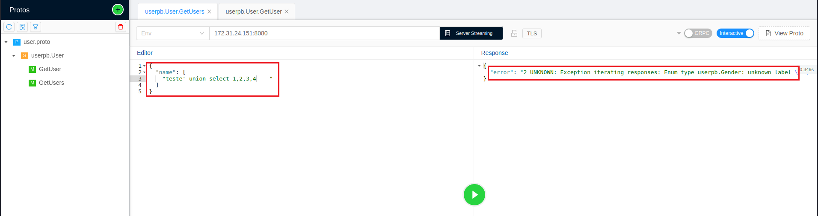

Podemos ler arquivos do servidor utilizando a função LOAD\FILE():

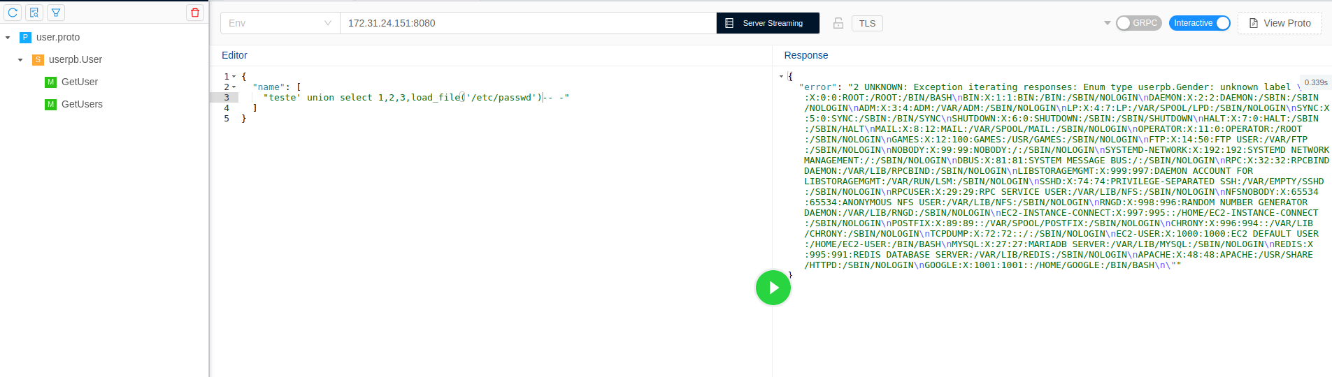

Lendo o arquivo passwd, podemos notar que existe o usuário google, podemos ler a chave privada id\rsa do mesmo:

[![](https://t9007105134.p.clickup-attachments.com/t9007105134/3e3f8d9b-774b-4e00-aae5-1181dafcfa29/idrsa1.png)](http://idrsa1.png)

Porém temos um problema, o arquivo está com todas as letras em maiúsculo (caixa alta), podemos utilizar a função hex() para nos retornar o arquivo em hexadecimal, assim ele manterá o arquivo no seu estado original:

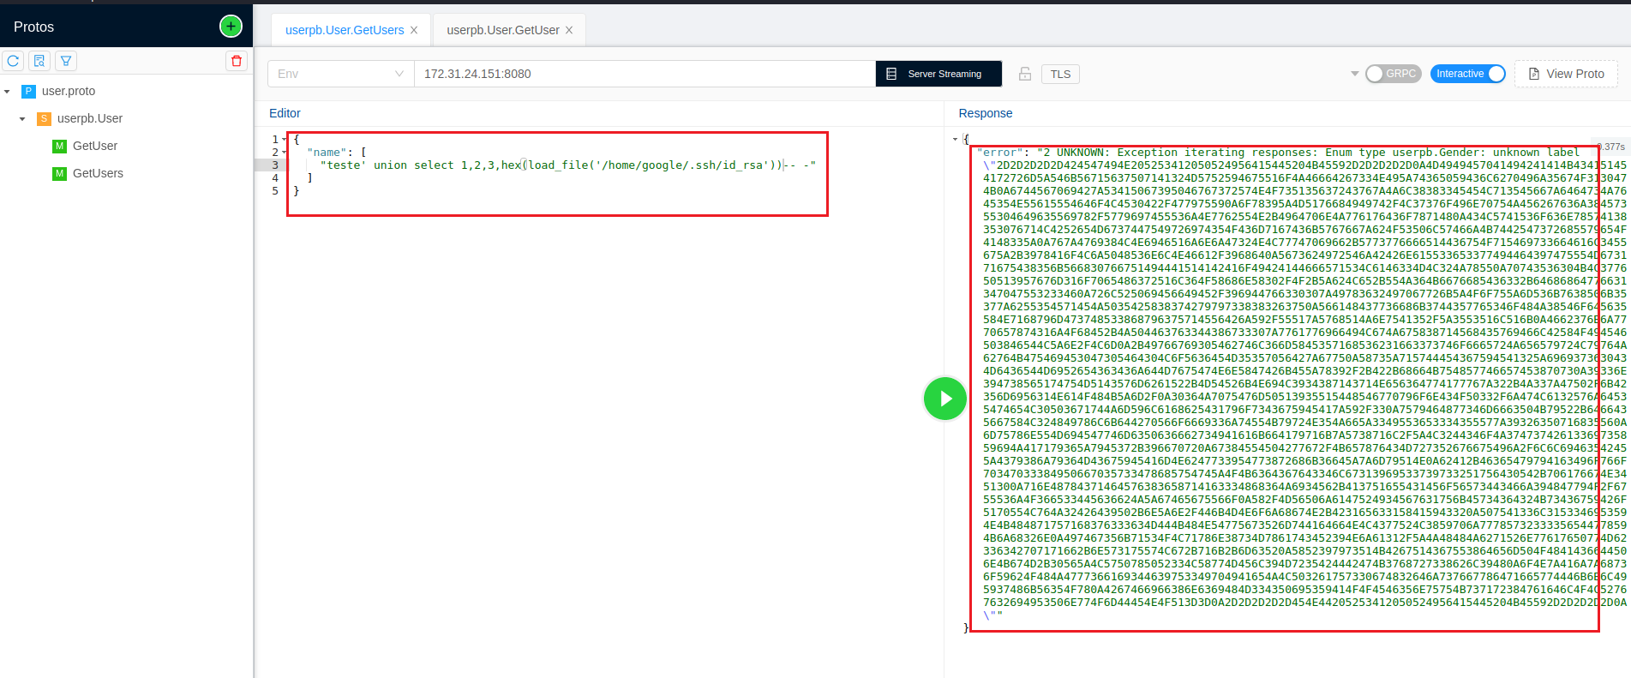

Podemos utilizar o site CyberChef para decodar:

[CyberChef](https://gchq.github.io/CyberChef/)

[The Cyber Swiss Army Knife - a web app for encryption, encoding, compression and data analysis](https://gchq.github.io/CyberChef/)

[![](https://gchq.github.io/CyberChef/assets/aecc661b69309290f600.ico)](https://gchq.github.io/CyberChef/)[https://gchq.github.io/CyberChef/](https://gchq.github.io/CyberChef/)

[![](https://gchq.github.io/CyberChef/images/forkme.png)](https://gchq.github.io/CyberChef/)

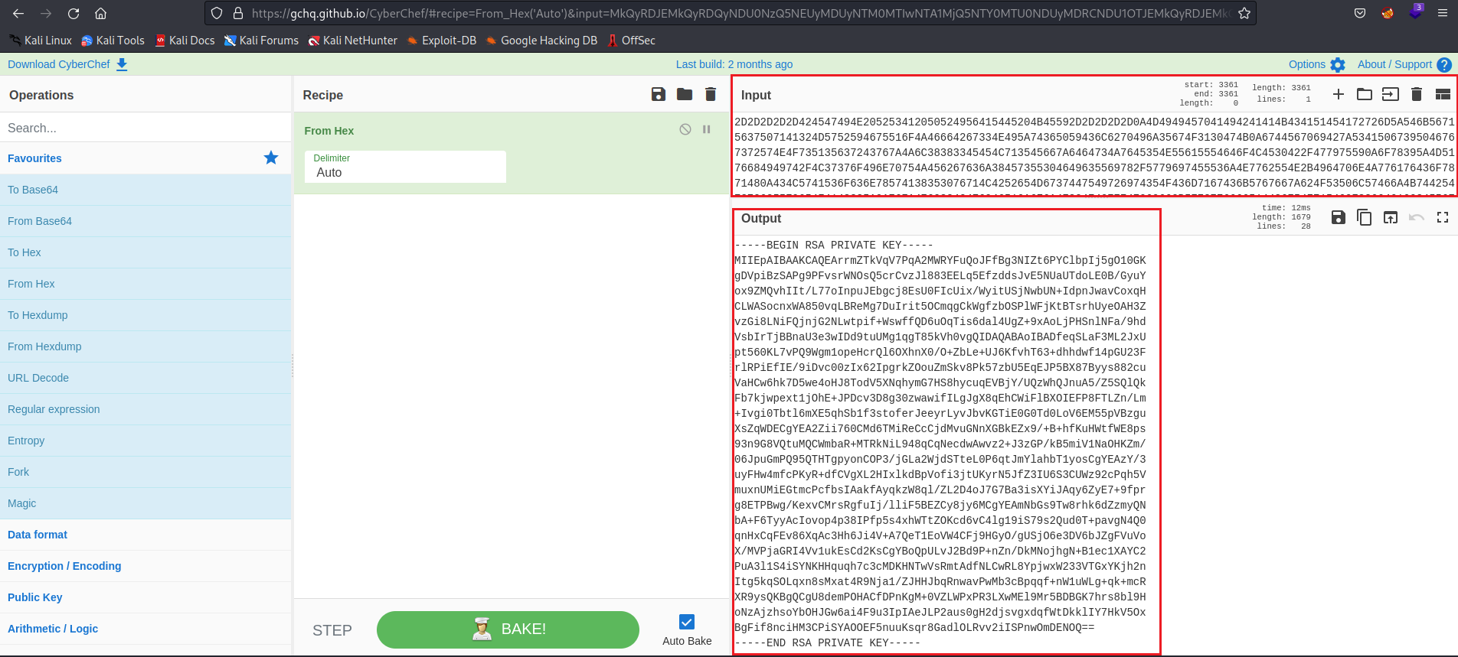

Feito isso, podemos nos conectar no ssh utilizando o usuário google com sua respectiva chave privada (id\rsa):

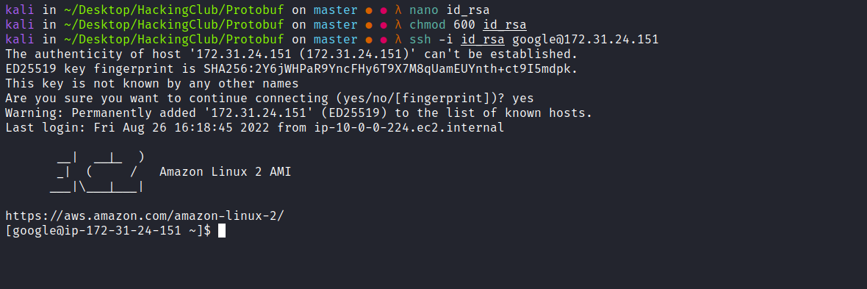

Podemos pegar a nossa primeira flag, que se encontra na home do usuário google:

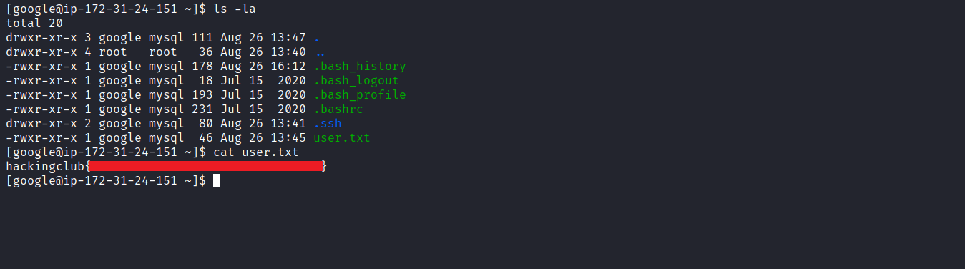

Lendo o arquivo .bash\history, vemos que o usuário google deu um cat no arquivo /etc/redis/redis.conf, podemos ler esse arquivo filtrando pela a string requirepass, para podermos encontrar a senha do redis:

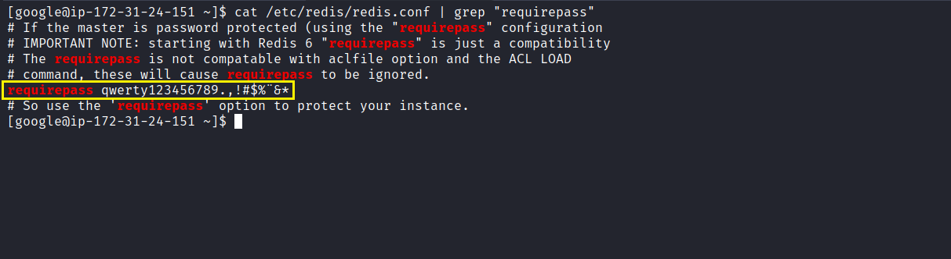

Até agora tudo indica que temos que escalar para o usuário redis, podemos carregar um módulo no redis para podermos ter Execução remota de código (RCE):

[https://github.com/n0b0dyCN/RedisModules-ExecuteCommand](https://github.com/n0b0dyCN/RedisModules-ExecuteCommand)

[6379 - Pentesting Redis](https://hacktricks.boitatech.com.br/pentesting/6379-pentesting-redis#load-redis-module)

[By default Redis can be accessed without credentials. However, it can be configured to support only password, or username + password. It is possible toset a password in file with the parameter requirepass or temporary until the service restarts connecting to it and running: config set requirepass \[email protected\]$12E45.](https://hacktricks.boitatech.com.br/pentesting/6379-pentesting-redis#load-redis-module)

[![](https://app.gitbook.com/public/emojis/1f4d4.png?v=6.0.0)](https://hacktricks.boitatech.com.br/pentesting/6379-pentesting-redis#load-redis-module)[https://hacktricks.boitatech.com.br/pentesting/6379-pentesting-redis#load-redis-module](https://hacktricks.boitatech.com.br/pentesting/6379-pentesting-redis#load-redis-module)

[![](https://app.gitbook.com/share/space/thumbnail/-Mks5MA8MikNk7jIq3z3/page/-Mks5fDZtx20efyNRo6.png?color=%23FF4642&logo=&theme=none)](https://hacktricks.boitatech.com.br/pentesting/6379-pentesting-redis#load-redis-module)

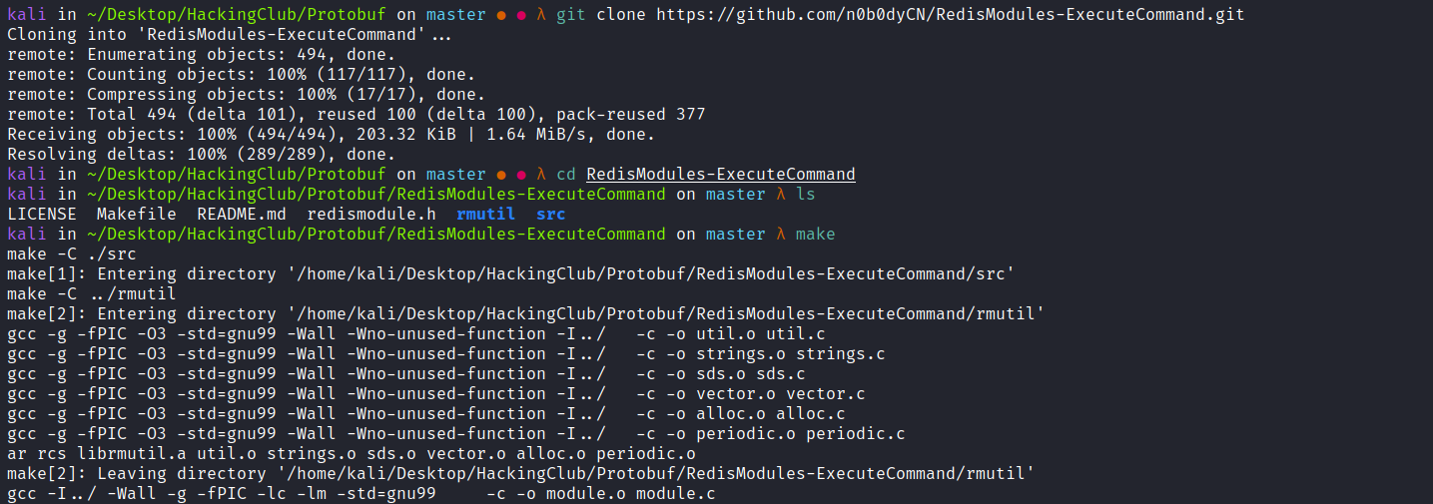

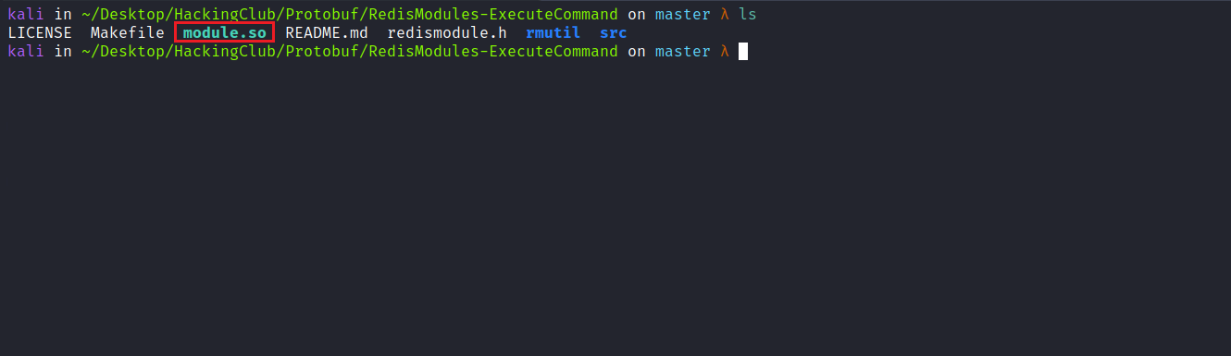

Após compilarmos, enviaremos o `module.so` para o servidor:

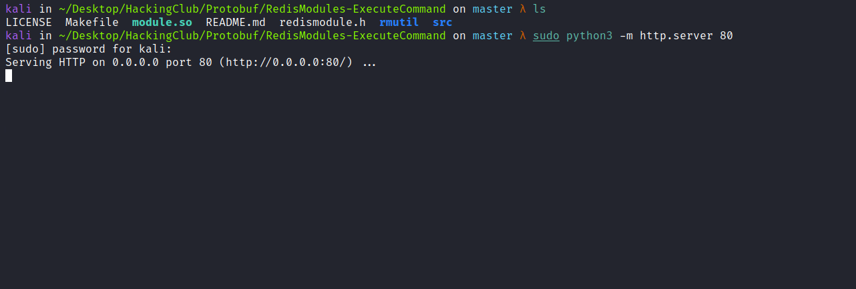

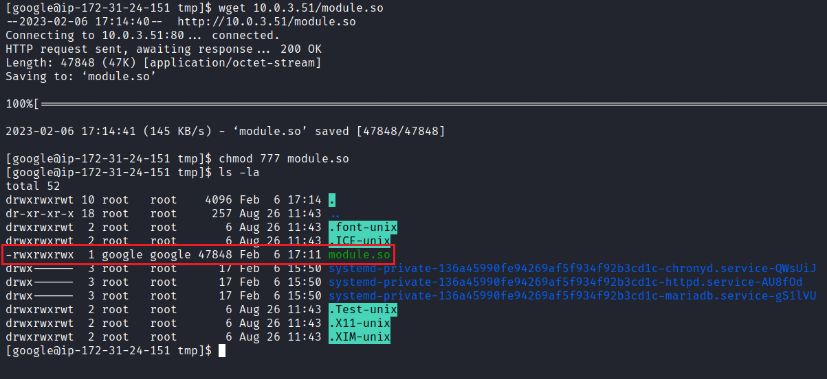

Agora iremos conectar no redis e importaremos o módulo `module.so`:

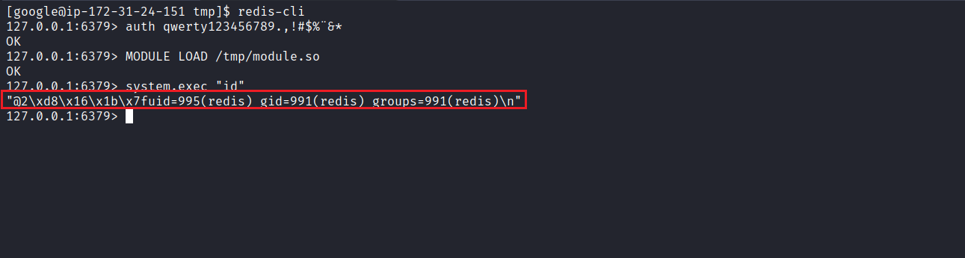

Podemos pegar uma reverse shell:

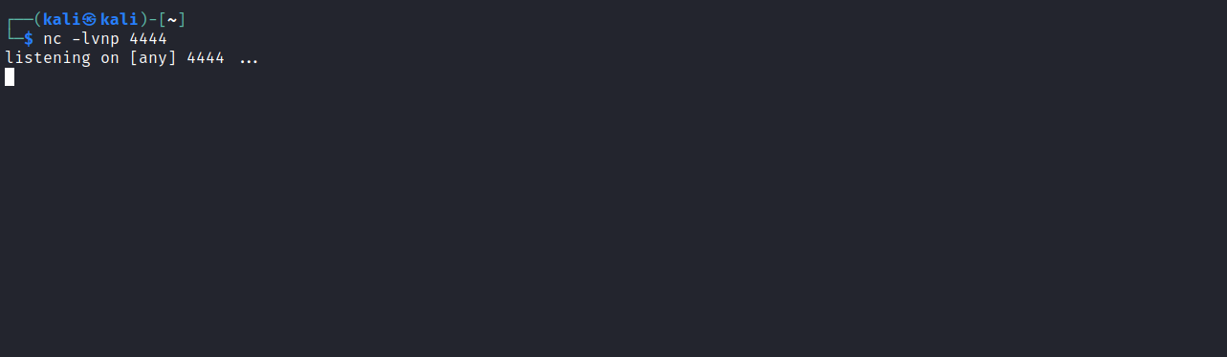

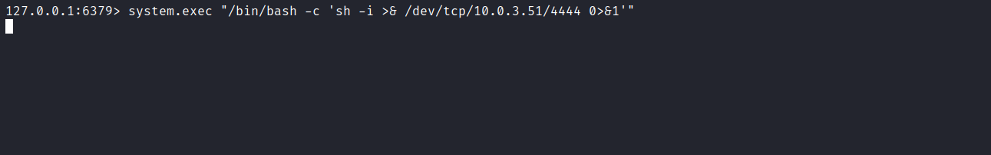

E temos shell com o usuário redis:

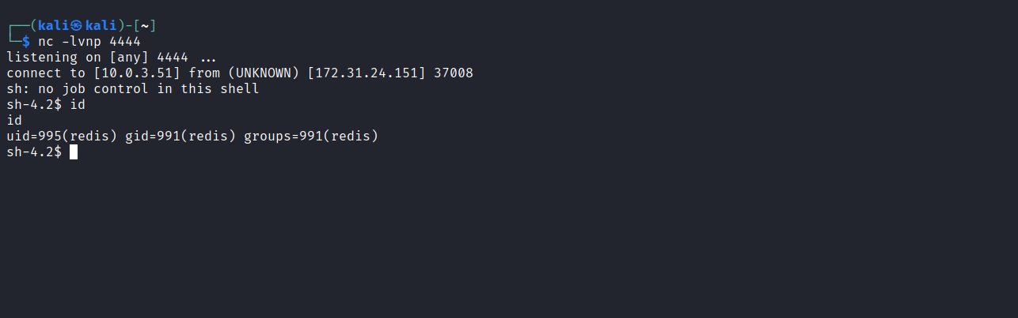

Após executar o comando `sudo -l` podemos notar que temos o privilégio de executar qualquer comando com as permissões do usuário root sem precisar fornecer a senha do mesmo, com isso podemos executar o comando `sudo bash` e pegaremos a nossa última flag:

